**Tracce di possibili esercizi e simulazioni di tema d'esame**

**Traccia 1**

Un sistema di trasmissione digitale in ponte radio interconnette due nodi di rete distanti **15 km**.

Il sistema può essere configurato per supportare velocità di trasmissione (bit rate) sul canale diverse, sia pre-configurate in relazione a specifiche esigenze dei clienti sia in modo automatico in relazione ai valori di attenuazione riscontrabili sul mezzo trasmissivo, che possono variare a seconda delle condizioni meteorologiche o di altri fattori.

Il sistema opera impiegando una **frequenza** portante pari a **7,1 GHz**, una **banda** di canale pari a **14 MHz** e un **symbol rate** (o velocità di modulazione) pari a **11MBaud**.

La **potenza di trasmissione** al connettore d'antenna è pari a **10 dBm**.

Le specifiche tecniche richieste al ricetrasmettitore radio sono le seguenti:

|  |  |  |  |
| --- | --- | --- | --- |
| Livello di potenza di trasmissione max al connettore d'antenna  (dBm) | Tipo di modulazione | Bit rate max  supportato  (Mbit/s) | minimo livello di potenza in ricezione (sensibilità) per ottenere un BER = 10-6  (dBm) |
| 26 | 4-QAM (QPSK) | 19 | -89 |
| 23 | 16-QAM | 40 | -83 |
| 20 | 64-QAM | 62 | -76 |
| 18 | 256-QAM | 85 | -70 |

Ciascun ricetrasmettitore impiega un'antenna parabolica avente **diametro** pari a **60 cm**, direttamente montata sul modulo radio. Il ricevitore, inoltre, è caratterizzato da una **figura di rumore** pari a **6 dB.**

Il ponte radio supporta sia la trasmissione di segnali multiplati PCM/TDM, quando viene utilizzato in reti tradizionali a commutazione di circuito, sia la trasmissione di frame Ethernet 100BASE-TX, attraverso una normale interfaccia Ethernet, quando viene utilizzato in reti di nuova generazione che operano a commutazione di pacchetto, basate sulla suite di protocolli TCP/IP (Internet Protocol) e sulle tecnologie Ethernet. Lo studente:

1. proponga uno schema a blocchi dell'intero sistema, descrivendo la funzione dei singoli blocchi;
2. dopo aver presentato le caratteristiche essenziali delle modulazioni utilizzate nel ponte radio, ne illustri nel dettaglio una, a sua scelta, e proponga lo schema a blocchi di un modulatore e di un demodulatore che la realizza;
3. calcoli:
4. il bit rate massimo consentito con le diverse modulazioni in assenza di codifiche di canale per la protezione dagli errori e verifichi che essi siano superiore a quelli specificati in tabella;
5. calcoli a quanto si riduce il bit rate utile con le diverse modulazioni quando si impiega una codifica di canale per la correzione diretta degli errori, di tipo FEC (*Forward Error Correction*), caratterizzata da una velocità di codifica, o tasso di codifica, (code rate) pari a CR=5/6;
6. calcoli il livello di potenza EIRP con cui opera il sistema trasmittente, l'attenuazione dello spazio libero e il livello di potenza che si ha in uscita dall'antenna ricevente (connettore d'antenna) nel caso ideale di propagazione nello spazio libero e verifichi se il sistema è ben progettato per supportare tutti i bit rate indicati nel caso in cui si desideri avere un margine del collegamento di almeno 6 dB.

**SOLUZIONE**

1. Lo schema a blocchi di un ponte radio, con la sua descrizione, è riportato nel PARAGRAFO 7 del CAPITOLO 9, a cui si rimanda.
2. Per la descrizione generale della modulazione M-QAM si veda il CAPITOLO 8 PARAGRAFI 5.6 e 5.7; come modulatore si utilizza un modulatore I-Q che utilizza mappature in banda base differenti a seconda della modulazione che si impiega. Lo schema a blocchi è riportato nel CAPITOLO 8 PARAGRAFO 6; nel caso di modulazione 16-QAM si può specificare la costellazione, la tabella di corrispondenza tra gli stati di modulazione, i bit trasportati e i valori di I-Q associati, per esempio come indicato nella FIGURA 18 del CAPITOLO 8.
3. Prima di effettuare i calcoli è utile schematizzare il collegamento come mostrato in figura.

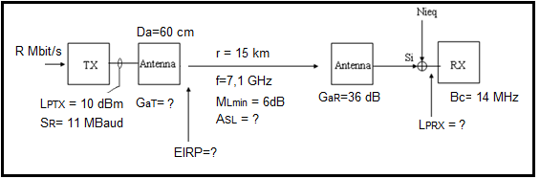

Ricordando che il legame fra bit rate (Rs) e symbol rate (SR) è il seguente:



dove M è il numero di stati di modulazione,

si ha:

1. Bit rate massimo consentito con le modulazioni specificate:

QPSK, M=4, 

16-QAM, M=16, 

64-QAM, M=64, 

256-QAM, M=8, 

Tutti i valori sono superiori a quelli specificati.

1. Impiegando la correzione d'errore FEC con *code rate* CR=5/6 si ottiene un bit rate utile pari ai 5/6 del bit rate massimo consentito, in quanto il *code rate* è definito come il rapporto fra il bit rate (Rs) in ingresso al codificatore FEC (codifica convoluzionale) e il bit rate in uscita, supposto uguale al massimo consentito calcolato in precedenza (Rc=Rs), per cui si ha:

QPSK, M=4, 

16-QAM, M=16, 

64-QAM, M=64, 

256-QAM, M=8, 

1. Si calcola il guadagno dell'antenna trasmittente:





* Trascurando le perdite di interconnessione fra trasmettitore e antenna si calcola l'EIRP come



* Si calcola l'attenuazione dello spazio libero



* Si può quindi calcolare il livello di potenza in ricezione nel caso ideale di spazio libero:



Il sistema risulta quindi ben dimensionato in quanto il livello di potenza in ricezione supera di 9 dB il valore della sensibilità che si ha con la modulazione 256-QAM. Si ha così un margine di link di 9 dB.

**Traccia 2**

Un’azienda produttrice di ponti radio propone un sistema di modulazione adattativa che, utilizzando una codifica di canale variabile in relazione alle condizioni atmosferiche, consente di ottenere velocità di informazione sul canale (bit rate) variabili a seconda delle condizioni atmosferiche, come illustrato in figura.

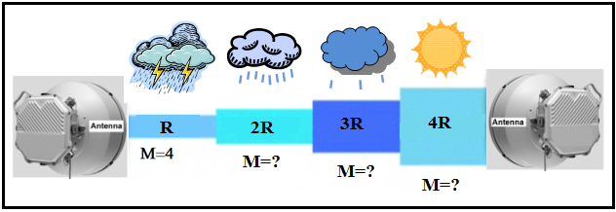

Tale tecnica viene testata su un ponte radio che interconnette due punti distanti **10 km**. Il ponte radio opera su un canale radio avente una **banda** di **7 MHz**, centrata sulla **frequenza** portante di **7 GHz**. L’antenna trasmittente irradia con un livello di potenza **EIRP = 0 dBW**, l’**attenuazione** dello spazio libero è valutabile in **130 dB**, e in ricezione si impiega un’antenna con **guadagno** di **30 dB** direttamente collegata a un ricevitore avente una **figura di rumore** pari a **5 dB**.

Dopo aver proposto uno schema a blocchi del sistema di telecomunicazione in esame, formulata ogni ipotesi aggiuntiva che ritiene utile, lo studente:

1. sapendo che il bit rate (velocità di trasmissione) impiegato in caso di temporali, **R**, è pari a **14 Mbit/s** ed è ottenuto con una modulazione **QPSK**, determini
2. il symbol rate (o velocità di modulazione);
3. il numero di stati, M, che si devono impiegare per ottenere i bit rate 2R, 3R, 4R al migliorare delle condizioni meteo, adottando le modulazioni M-QAM;
4. calcoli
5. il livello di potenza al connettore d'antenna del sistema ricevente, imponendo un **margine** di link di **18 dB** per tener conto della situazione meteo peggiore;
6. il rapporto S/N (dB) in presenza di solo rumore bianco nel caso peggiore e nel caso migliore, in cui si ha la sola attenuazione dello spazio libero (**margine = 0 dB**);
7. calcoli la capacità di canale secondo Shannon e verifichi se, nel caso migliore, essa è sufficiente a trasferire il bit rate massimo con cui può operare il ponte radio;
8. calcoli l'Eb/No (dB) e stimi la probabilità d'errore per le diverse modulazioni, nel caso peggiore e nel caso migliore, utilizzando il grafico riportato in figura, e commenti i risultati ottenuti.

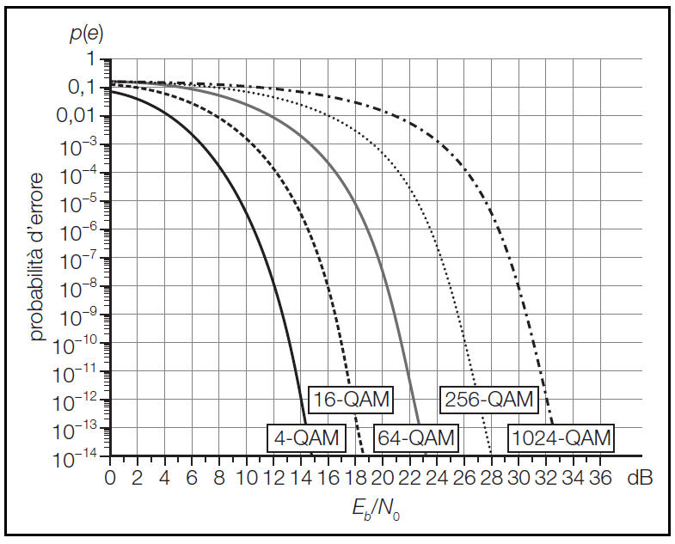

**SOLUZIONE**

Lo schema a blocchi di un ponte radio, con la sua descrizione, è riportato nel PARAGRAFO 7 del CAPITOLO 9, a cui si rimanda.

1. Prima di effettuare i calcoli è utile schematizzare il collegamento come mostrato in figura:

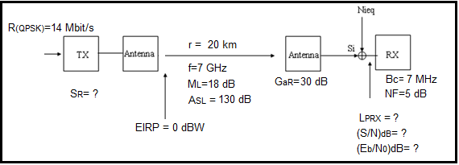

Poiché la modulazione QPSK è caratterizzata da M = 4 stati, si ha che:

1. il symbol rate risulta pari a:



1. il numero di stati necessari per ottenere i bit rate 2R = 28 Mbit/s, 3R = 42 Mbit/s, 4R = 56 Mbit/s sono quindi rispettivamente pari a:



per cui, oltre alla QPSK, si devono impiegare le modulazioni 16-QAM, 64-QAM, 256-QAM.

1. utilizzando le relazioni presentate nel CAPITOLO 9 PARAGRAFO 7.1 si risponde alle richieste.

* Si esprime l'EIRP in dBm



* Si calcola il livello di potenza in uscita dall'antenna ricevente (connettore d'antenna) con un bilancio di potenza (o link budget), che nel caso peggiore è pari a:



* Si calcola il livello di rumore in ingresso al ricevitore:



* Poiché l'antenna è direttamente montata sul ricevitore possiamo considerare come livello di potenza di segnale (Ls) in ingresso al primo amplificatore in ricezione il livello di potenza in uscita dall'antenna (LpRX), per cui nel caso peggiore possiamo calcolare il rapporto (S/N)dB come:



* Nel caso migliore, in cui si considera la sola attenuazione dello spazio libero (margine di link 0 dB) il livello di potenza in ricezione aumenta di 18 dB, per cui l'(S/N)dB risulta pari a:



1. Il calcolo della capacità di canale si effettua con la formula di Shannon (CAPITOLO 8 PARAGRAFO 3.2):



Si calcola il valore dell'S/N (nel caso migliore) non espresso in dB:



La capacità risulta così pari a:



Lo stesso risultato può essere trovato applicando la formula approssimata



La capacità è quindi sufficiente per trasferire il bit rate più elevato.

1. Il valore di (Eb/N0)dB si può calcolare con la seguente relazione:



si calcolano quindi i valori di (Eb/N0)dB per le diverse modulazioni, nel caso peggiore e nel caso migliore, e utilizzando il grafico allegato si stima la probabilità d'errore:

|  |  |  |  |  |
| --- | --- | --- | --- | --- |
| Modulazione | QPSK | 16-QAM | 64-QAM | 256-QAM |
|  | | | | |
| (S/N)dB peggiore | 12,5 | 12,5 | 12,5 | 12,5 |
| (S/N)dB  migliore | 30,5 | 30,5 | 30,5 | 30,5 |
|  | | | | |
| B [Hz] |  |  |  |  |
| Rs [bit/s] |  |  |  |  |
|  | | | | |
| peggiore | 9,5 | 6,5 | 4,7 | 3,5 |
| P(e) peggiore |  |  |  |  |
|  | | | | |
| migliore | 27,5 | 24,5 | 22,7 | 21,5 |
| P(e) migliore |  |  |  |  |

Si può così rilevare che:

* nel caso peggiore la sola modulazione che consente una probabilità d'errore accettabili è la QPSK;
* nel caso migliore si ottiene una probabilità d'errore accettabile anche operando con il bit rate più elevato, ottenibile impiegando la modulazione 256-QAM.

**Traccia 3**

Su un’area privata appartenente a un’azienda sorgono due edifici distanti **50 m**, uno che ospita la sede commerciale e uno che ospita la ricerca e sviluppo. In ogni edificio vi è una rete locale cablata.

Si desidera mettere in comunicazione le reti locali dei due edifici con un collegamento radio Wi-Fi, in modo da poter condividere alcune risorse comuni, in particolare l’accesso a Internet.

A tale scopo si collegano gli apparati Wi-Fi ad antenne direttive YAGI, che presentano un **guadagno**

di **13,5 dBi**, con un cavo coassiale lungo **6 m** che presenta una attenuazione di **0,22 dB/m**.

Facendo le ipotesi aggiuntive che si ritengono necessarie, si chiede di:

a) Proporre lo schema generale della rete che si viene a realizzare, evidenziando quali apparati di rete vanno usati, sia per la rete cablata sia per quella non cablata, e qual è la loro funzione; indicare poi come si può suddividere la rete in modo che siano definibili degli ambiti distinti non interagenti e quali precauzioni vanno prese a protezione del collegamento radio.

b) Sapendo che il collegamento Wi-Fi è caratterizzato da **EIRP** pari a **20 dBm**, canale radio N. 1 (**frequenza** portante **2,412 GHz**), **banda** del canale radio **20 MHz**, **margine** di link **28 dB**, **sensibilità** del ricevitore pari a **-80 dBm**, **figura di rumore** del ricevitore pari a **6 dB**, si chiede di calcolare

1. il livello di potenza che va configurato sull'apparato Wi-Fi trasmittente;
2. il livello di potenza di segnale che giunge al ricevitore (dopo il feeder), verificando che sia maggiore della sensibilità del ricevitore;
3. l’(S/N)dB che si ottiene in ricezione in presenza di solo rumore bianco.

**SOLUZIONE**

1. Lo schema generale della rete si può desumere dalla FIGURA 5 del CAPITOLO 4 PARAGRAFO 6 . Si tratta dell'interconnessione radio Wi-Fi di due LAN per cui vanno impiegati due *bridge* Wi-Fi.

Gli apparati di rete da usare per la LAN cablata sono: switch amministrabili, router, firewall, DCE per l'accesso a Internet, per esempio tramite modem ADSL integrato nel router (Router ADSL), CAPITOLO 3.

Lo switch amministrabile, oltre a consentire l'interconnessione a livello 2 tra le interfacce di rete a esso collegate, permette la separazione logica della LAN in ambiti distinti non interagenti tramite la configurazione di un numero opportuno di VLAN (CAPITOLO 3 PARAGRAFO 5.4). Le porte che devono essere viste da più VLAN, come quelle che interconnettono gli switch, vanno configurate come*trunk*.

Il router mette in comunicazione subnet IP diverse. Consente quindi anche l'accesso a Internet.

A protezione del collegamento radio si applicano l'autenticazione e la crittografia, per esempio configurando i bridge per operare con il metodo WPA/WPA2 (CAPITOLO 4 PARAGRAFO 7).

1. Il collegamento radio Wi-Fi si può schematizzare nel seguente modo:

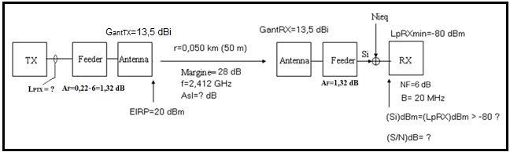

1. Si calcola il livello di potenza con cui deve operare il trasmettitore con la relazione:



poiché l'attenuazione del cavo (o feeder) è pari a 

il livello di potenza da configurare deve essere di circa



1. Si calcola l'attenuazione dello spazio libero:



Ipotizzando che lato ricezione si abbia la stessa situazione del lato trasmissione, si calcola il livello di potenza del segnale che giunge al ricevitore con un bilancio di potenza, o link budget (CAPITOLO 9 PARAGRAFO 7.1):



Il livello di potenza del segnale (Ls = LpRX) che giunge al ricevitore è maggiore della sensibilità del ricevitore per cui il requisito di progetto è rispettato.

1. Si calcola il livello di potenza di rumore in ingresso al ricevitore:



Si calcola l'S/N:



Il valore è accettabile.

**Traccia 4**

Lo studente proponga il progetto di massima di un ponte radio digitale che deve collegare due nodi di rete posti alla **distanza** di **20 km**, per realizzare un collegamento in grado di trasferire un segnale digitale con bit rate (**R**) pari a **155 Mbit/s**.

La frequenza portante da impiegare è pari a **6,4 GHz**, mentre la banda di canale (**Bc**) a disposizione è pari a **56 MHz**.

Il sistema opera con tecnica eterodina ed effettua le operazioni di mo-demodulazione a una frequenza intermedia (**IF**) pari a **140 MHz**.

L’antenna parabolica trasmittente ha diametro (**Da**) pari a **1 m** e deve poter essere impiegata la potenza di trasmissione minima in grado di fornire le prestazioni richieste.

Il collegamento fra l'unità di ricetrasmissione e l'antenna avviene attraverso un feeder che presenta un'attenuazione (**AF**) di **5 dB**.

Si desidera un tempo di disponibilità del 99% per cui si deve adottare un **margine** di fading di **18 dB**.

Il ricevitore presenta una figura di rumore totale (**NF**) pari a **5 dB** e si impiega la stessa antenna e lo stesso cavo (feeder) utilizzato lato trasmissione.

In presenza di un rumore bianco si chiede di:

1. Proporre lo schema a blocchi del sistema illustrando la funzione dei singoli blocchi.
2. Dimensionare in potenza il sistema in modo da avere in ricezione un **Eb/No** pari a **15 dB**, in presenza di solo rumore bianco. Per semplicità ci si limiti a determinare il livello di potenza che si ha in ricezione, i guadagni delle antenne trasmittente e ricevente, il livello di potenza del segnale fornito dal trasmettitore, limitando la potenza ai valori minimi necessari.
3. Utilizzando il grafico allegato indicare quale modulazione risulta conveniente adottare se si desidera ottenere una probabilità d'errore .
4. Descrivere la modulazione scelta e proporre gli schemi a blocchi del modulatore e del demodulatore, proponendo anche un esempio di costellazione.
5. Proporre i valori di frequenza che devono assumere gli oscillatori locali del sistema di mo-demodulazione affinché i mixer in salita e in discesa (up/down converter) operino in maniera corretta la traslazione di frequenza da IF a RF e viceversa.



**SOLUZIONE**

1. Lo schema a blocchi di un ponte radio, con la sua descrizione, è riportato nel CAPITOLO 9 PARAGRAFO 7, a cui si rimanda.
2. Schematizziamo il collegamento nel seguente modo, evidenziando quelli che sono i dati e le incognite

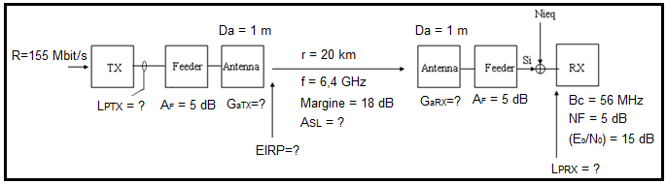

Si procede quindi con i calcoli.

* Noto il valore di Eb/N0 si determina (FORMULA 9.12) il livello di potenza in ingresso al ricevitore





* Calcoliamo il guadagno delle antenne e l'attenuazione dello spazio libero





* Con un bilancio di potenza si calcola prima l'EIRP e poi il livello di potenza in trasmissione:





il livello di potenza di trasmissione minimo risulta così pari a:



a cui corrisponde una potenza di trasmissione pari a



1. Con i valori di Eb/N0 e P(e) indicati, dal grafico allegato si ricava che la modulazione da utilizzare per ottenere la probabilità d'errore indicata, massimizzando nel contempo il bit rate consentito dal ponte radio, è la 16-QAM.
2. Per la descrizione generale della modulazione M-QAM si veda il CAPITOLO 8 PARAGRAFO 5; come modulatore si utilizza un modulatore I-Q che utilizza mappature in banda base differenti a seconda della modulazione che si impiega. Lo schema a blocchi è riportato nel CAPITOLO 8 PARAGRAFO 6; nel caso di modulazione 16-QAM si deve specificare la costellazione, la tabella di corrispondenza tra gli stati di modulazione, i bit trasportati e i valori di I-Q associati, evidenziando il fatto che ciascun punto di modulazione ha associati 4 bit.

Sapendo che il bit rate (R) è pari a 155 Mbit/s, con la modulazione 16-QAM il symbol rate risulta pari a



L'occupazione di banda teorica del segnale modulato è quindi pari a



La larghezza di banda del canale (Bc) a disposizione consente anche un filtraggio in banda base con un filtro a coseno rialzato, per ridurre l'interferenza intersimbolica, con un fattore di roll off () massimo pari a (CAPITOLO 9 PARAGRAFO 10.3):

 

1. Supponendo per semplicità di impiegare un solo mixer in trasmissione (*upconverter*) e un solo mixer in ricezione (*downconverter*), per effettuare le traslazioni di frequenza da frequenza intermedia (IF) a radiofrequenza (RF) e viceversa è possibile impiegare due oscillatori locali (OL) aventi le seguenti frequenze

TX:  

RX:  

**Traccia 5**

Un ponte radio digitale che deve collegare due nodi di rete posti alla distanza di **10 km**, per realizzare un collegamento in grado di trasferire un segnale digitale con bit rate (**R**) pari a **128 Mbit/s**.

La **frequenza** radio da impiegare è pari a **26 GHz**, mentre la **banda** a disposizione è pari a **28 MHz**.

Le antenne a parabola impiegate hanno un **guadagno** pari a **36 dB** e deve poter essere impiegata la potenza minima in grado di fornire le prestazioni richieste.

Il ponte radio è di tipo *full outdoor* per cui il modulo radio è direttamente collegato all'antenna ed è posto su un traliccio avente una altezza di 30 m.

Si desidera inoltre avere un **margine** di fading di almeno **8 dB**.

Lo studente, formulata ogni ipotesi aggiuntiva che ritiene necessaria, illustri le problematiche relative alle modulazioni che consentono di massimizzare dello sfruttamento della banda di canale (massima efficienza spettrale), e con riferimento al caso proposto:

1. dimensioni il sistema in modo da avere in ricezione un livello di potenza al connettore d'antenna pari a **LpRX = -60 dBm**. Per semplicità ci si limiti a determinare il livello di potenza del segnale presente all'uscita del trasmettitore.
2. Calcoli la capacità di canale secondo Shannon sapendo che il **rapporto segnale-rumore** in ricezione è pari a **25 dB** e commenti il risultato trovato.
3. Indichi, motivando la risposta, se il trasmettitore deve utilizzare un codice di linea o una modulazione digitale; determinare quindi il numero di stati che deve poter assumere il segnale modulato irradiato dall’antenna per trasferire il bit rate in ingresso, sapendo che il *symbol rate* (**SR**), o velocità di modulazione è pari a **0,77Bc**, dove Bc è la banda di canale a disposizione.
4. Se si adottasse un metodo di correzione d'errore diretta (FEC) con code rate **CR = 2/3** indichi qual è il bit rate consentito prima della codifica convoluzionale se si mantenesse inalterato il symbol rate.

**SOLUZIONE**

Le problematiche relative alla massimizzazione dello sfruttamento della banda di canale sono trattate nel CAPITOLO 8 PARAGRAFO 3.2, CAPITOLO 9 PARAGRAFI 5.2, 5.7, 5.8 a cui si rimanda.

1. Il collegamento può essere schematizzato come in figura.

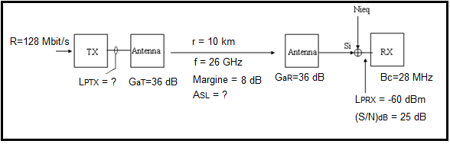

Si procede quindi con i calcoli.

* Si calcola l'attenuazione dello spazio libero



* Si calcola con un bilancio di potenza ( link budget, CAPITOLO 9 PARAGRAFO 7.2) il livello di potenza al connettore d'antenna lato trasmissione





a cui corrisponde una potenza di trasmissione pari a



1. Essendo l'(S/N)dB sufficientemente elevato la capacità di canale secondo Shannon si può stimare con la relazione (CAPITOLO 8 PARAGRAFO 3.2)



In alternativa essa può essere calcolata ponendo l'S/N non in dB



e impiegando la formula:





La capacità è quindi sufficiente per trasferire il bit rate richiesto.

1. Il sistema opera in banda traslata e quindi deve impiegare una *modulazione digitale*.

Poiché il symbol rate è pari a



e il legame con il bit rate (R) è il seguente



il numero di stati di modulazione dovrebbe essere almeno



si sceglie quindi la modulazione 64-QAM caratterizzata da M = 64 stati.

Il legame tra symbol rate e banda di canale, , indica anche che si impiega un filtro a coseno rialzato con fattore di *roll off* pari a



1. Mantenendo inalterato il symbol rate e sapendo che il bit rate dopo la codifica convoluzionale è pari a Rc=128 Mbit/s, per cui essendo il code rate pari a CR=2/3, il bit rate (R) prima delle codifica di canale FEC deve essere ridotto a



**Traccia 6**

Si desidera effettuare il progetto di massima di un sistema di telecomunicazione digitale su coppia simmetrica che colleghi due punti distanti **2 km**. Il cavo impiegato abbia una **banda** utile pari a circa **1 MHz**, con una **attenuazione** pari a **35 dB/km**.

Lo studente proponga due soluzioni di massima, alternative, con le seguenti prestazioni:

1. un sistema che operi in **banda base** con un bit rate (**R**) pari a **2 Mbit/s**;
2. un sistema che operi in **banda traslata** con un bit rate (**R**) pari a **6 Mbit/s**.

Sapendo che in entrambi i casi si opera in full duplex a cancellazione d'eco, che il **symbol rate** (velocità di modulazione) è pari a **1 MBaud** e la **potenza** di trasmissione è pari a **10 mW**, si chiede di:

1. proporre lo schema a blocchi dei due sistemi, illustrandoli e comparando le funzioni svolte dai blocchi che li compongono;
2. determinare il livello di potenza del segnale che giunge al ricevitore;
3. proporre un codice di linea da impiegare nel sistema in banda base, illustrandone le caratteristiche;
4. determinare la capacità del canale sapendo che l'**(S/N)dB** è pari a **29 dB**;
5. per il sistema in banda traslata proporre una modulazione digitale da impiegare, descrivendola; determinare quindi il valore di Eb/N0 (dB) e, utilizzando il grafico allegato, la probabilità d'errore P(e) che ne conseguirebbe.



**SOLUZIONE**

1. Per la descrizione degli schemi a blocchi si rimanda a: CAPITOLO 7 PARAGRAFO 1 e il CAPITOLO 8 PARAGRAFO 4.2 e PARAGRAFO 5.
2. Il collegamento può essere schematizzato come in figura.

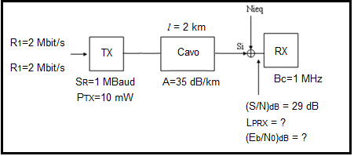

* Si determina il livello di potenza in trasmissione:



* Si calcola il livello di potenza che giunge al ricevitore:

# 

1. Si determina il numero di livelli (stati), M, del codice di linea che si impiega: ;

è quindi possibile impiegare un codice di linea 2B-1Q (o PAM-4), CAPITOLO 3 PARAGRAFO 2.3, in cui ciascun simbolo (livello) trasporta 2 bit, per esempio con la seguente associazione 

1. Essendo l'(S/N)dB sufficientemente elevato la capacità di canale secondo Shannon si può stimare con la relazione



1. Si determina il numero di stati, M, della modulazione digitale: ;

si deve quindi utilizzare la modulazione 64-QAM.

Noto l'S/N si può determinare l'Eb/No con la relazione

# 

Dal grafico allegato si può stimare una probabilità d'errore pari a circa 

**Traccia 7**

Due sistemi di telecomunicazione per collegamenti in ponte radio hanno le seguenti caratteristiche in comune:

* il sistema trasmittente opera con un EIRP pari a 0 dBW, irradia un segnale con frequenza pari a 5,47 GHz e banda pari a 20 MHz;
* l’attenuazione complessiva del collegamento radio è valutabile in 120 dB;
* il sistema ricevente impiega un’antenna con guadagno pari a 23 dBi seguita da un amplificatore a basso rumore, LNA (*Low Noise Amplifier*);

Sapendo che in ricezione i due sistemi impiegano LNA differenti, con le seguenti caratteristiche (a

5,4 GHz):

* LNA 1; guadagno 17 dB; figura di rumore NF = 2,1 dB
* LNA 2: guadagno 22,2 dB; figura di rumore NF = 1,4 dB

lo studente calcoli:

1. il rapporto segnale-rumore, S/N (dB), che si ha nei due sistemi riceventi;
2. il livello di potenza fornito in uscita dagli LNA dei due sistemi riceventi.

Lo studente commenti i risultati trovati indicando quale, a suo motivato parere, è il sistema migliore e perché.

**SOLUZIONE**

1. Il collegamento si può schematizzare come mostrato in figura.

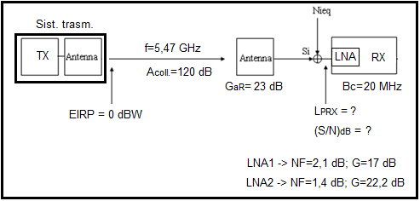

* Si esprime il valore dell'EIRP in dBm



* Si calcola il livello di potenza del segnale che giunge ai ricevitori



* Si calcola il livello di rumore equivalente in ingresso ai due LNA:

1) 

2)

* Si calcola l'(S/N)dB nei due casi

1) 

2) 

1. Il livello di potenza in uscita dai due LNA risulta

1) 

2) 

In base ai risultati trovati l'LNA 2 consente di ottenere sia un miglior rapporto S/N in ricezione, quindi una qualità migliore, sia un livello di potenza di segnale in uscita maggiore, il che rende il secondo sistema migliore del primo.